LAPORAN PRAKTIKUM INTERNET OF THINGS (IoT)

Fakultas Vokasi, Universitas Brawijaya

**Praktik Simulasi Relay, Button & LED**

*Rizky Angga Saputra - 233140700111055*

*Fakultas Vokasi, Universitas Brawijaya*

*Email: rizkyangga1107@gmail.com*

**Abstract** (Abstrak)

Praktik simulasi relay, button, dan LED menggunakan ESP32 bertujuan untuk memahami konsep dasar serta implementasi perangkat keras dalam sistem kontrol berbasis mikrokontroler. Dalam praktik ini, Visual Studio Code (VSCode) digunakan sebagai lingkungan pengembangan dengan bantuan simulator **Wokwi**, yang memungkinkan pengguna untuk merancang dan menguji rangkaian elektronik secara virtual sebelum diimplementasikan pada perangkat fisik.

ESP32 dipilih karena kemampuannya yang mendukung koneksi WiFi, efisiensi daya, serta kompatibilitas dengan berbagai komponen elektronik. Relay digunakan untuk mengontrol perangkat dengan tegangan tinggi, sementara button berfungsi sebagai input untuk mengaktifkan atau menonaktifkan LED sebagai indikator. Dalam simulasi ini, pengguna dapat menguji berbagai skenario, seperti mengontrol relay menggunakan tombol dan melihat bagaimana LED merespons perubahan status.

Hasil dari praktik ini menunjukkan bahwa simulasi menggunakan Wokwi mampu merepresentasikan kerja sistem dengan baik, sehingga memudahkan pemahaman konsep dan pemrograman ESP32 tanpa memerlukan perangkat fisik. Dengan adanya simulasi ini, diharapkan para pengguna dapat lebih memahami prinsip kerja komponen serta meningkatkan efisiensi dalam pengembangan proyek berbasis mikrokontroler.

*Kata kunci: ESP32, Wokwi, Relay, Button, LED, Simulasi, VSCode.*

**1. Pendahuluan**

**1.1 Latar belakang**

Mikrokontroler **ESP32** banyak digunakan dalam sistem otomasi dan IoT karena fitur WiFi, Bluetooth, serta kemampuannya dalam mengontrol berbagai perangkat elektronik. Salah satu implementasi umumnya adalah penggunaan **relay** untuk mengendalikan perangkat bertegangan tinggi, **button** sebagai input, dan **LED** sebagai indikator status sistem.

Untuk mempermudah pembelajaran dan pengujian, **simulasi digital** menggunakan **Wokwi** menjadi solusi praktis sebelum implementasi pada perangkat fisik. Dengan memanfaatkan **Visual Studio Code (VSCode)** sebagai lingkungan pengembangan, simulasi ini memungkinkan pengguna memahami interaksi antar komponen tanpa risiko kesalahan perangkat keras.

Praktik ini bertujuan untuk meningkatkan pemahaman tentang kontrol perangkat elektronik berbasis ESP32 serta memanfaatkan simulasi sebagai metode pembelajaran yang efisien, hemat biaya, dan minim risiko.

**1.2 Tujuan eksperimen**

1. Memahami prinsip kerja relay, button, dan LED dalam sistem berbasis ESP32.
2. Mempelajari cara mengontrol relay menggunakan button dengan indikator LED.
3. Mengimplementasikan dan menguji kode program ESP32 di Visual Studio Code (VSCode) menggunakan Wokwi sebagai simulator.
4. Mengurangi risiko kesalahan dalam perancangan perangkat keras melalui simulasi sebelum implementasi fisik.
5. Meningkatkan pemahaman tentang pemrograman mikrokontroler dan integrasi komponen dalam sistem otomasi sederhana.

**2. Methodology (Metodologi)**

**2.1 Tools & Materials (Alat dan Bahan)**

Tools (Perangkat Lunak & Pengembangan):

1. Visual Studio Code (VSCode) – Sebagai lingkungan pengembangan (IDE) untuk menulis dan menjalankan kode.
2. Wokwi Simulator – Sebagai simulator untuk menguji dan menjalankan program ESP32 secara virtual.
3. Arduino Framework – Digunakan untuk menulis kode dalam bahasa C++ untuk ESP32.
4. PlatformIO Extension – Plugin pada VSCode untuk mempermudah pengembangan dan kompilasi kode ESP32.

Materials (Komponen yang Disimulasikan):

1. ESP32 – Mikrokontroler utama untuk menjalankan program.
2. Relay Module – Digunakan untuk mengontrol perangkat dengan tegangan tinggi.
3. Push Button – Berfungsi sebagai input untuk mengaktifkan atau menonaktifkan relay.
4. LED – Sebagai indikator status relay.
5. Resistor – Digunakan untuk membatasi arus ke LED dan push button agar sistem bekerja dengan baik.
6. Power Source (Simulasi Wokwi) – Sumber daya yang digunakan dalam simulasi.
   1. **Implementation Steps (Langkah Implementasi)**

1. Persiapan Lingkungan Pengembangan

* Instal Visual Studio Code (VSCode) dan tambahkan PlatformIO Extension.
* Akses Wokwi Simulator melalui https://wokwi.com.
* Pilih proyek baru dengan mikrokontroler ESP32.

2. Perancangan Rangkaian di Wokwi

* Tambahkan komponen ESP32, relay module, push button, dan LED.
* Hubungkan push button ke salah satu pin input ESP32 dengan pull-down resistor.
* Hubungkan relay ke salah satu pin output ESP32.
* Pasang LED sebagai indikator dengan resistor pengaman.

3. Penulisan Kode Program di VSCode (Bahasa C++)

* Buat file program baru menggunakan PlatformIO atau edit langsung di Wokwi.
* Tulis kode untuk membaca input dari push button dan mengontrol relay serta LED.

4. Simulasi dan Pengujian

* Jalankan program di Wokwi dan amati cara kerja relay, button, dan LED.
* Uji berbagai skenario, seperti menekan tombol untuk mengaktifkan relay dan LED.
* Pastikan kode berjalan sesuai dengan ekspektasi.

5. Analisis dan Evaluasi

* Cek apakah relay dan LED merespons dengan benar terhadap input dari button.
* Jika ada kesalahan, lakukan debugging pada kode atau rangkaian.

**3. Hasil dan Pembahasan**

**3.1 Hasil Eksperimen**

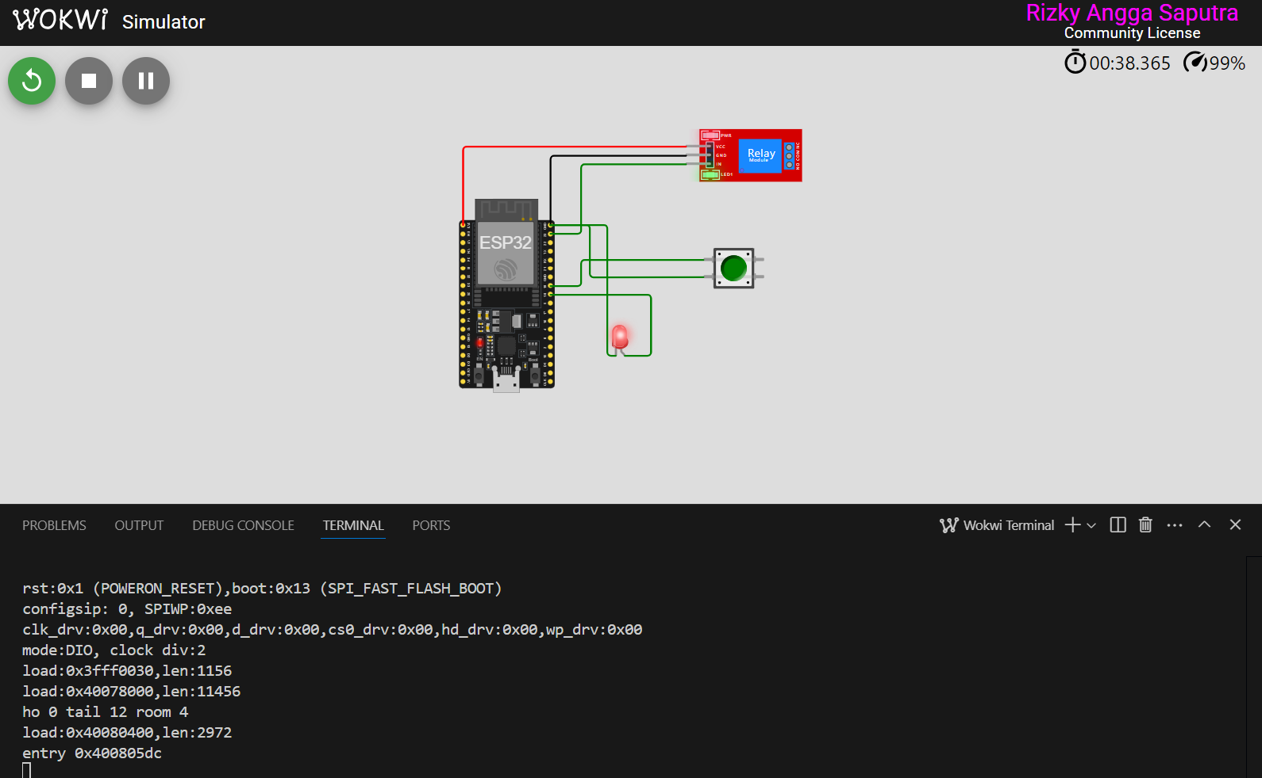

**4. Lampiran**

Kode Program

